**ÚKOL 4**

Pro provedení jednofaktorové i faktoriální ANOVY byla vybrána data EU Kids Online II, zabývající se praktikami a zkušenostmi s používáním internetu a nových online technologií u dětí (9-16 let) a rodičů. Pomocí interview byla sesbírána data od 18709 respondentů z 25 zemí Evropy. Pro obě analýzy byla použita data od 17724 respondentů. Z důsledku chybějících dat tedy z analýzy vypadlo 985 respondentů.

Nejprve byla provedena jednofaktorová ANOVA zjišťující odlišnost mezi skupinami dětí žijící v různých typech rodin (jeden rodič/oba rodiče/jiný typ rodiny) v získávání rad ohledně bezpečného používání internetu od rodičů. Analýzu jsme provedly pomocí programu SPSS.

Jednofaktorová ANOVA odhalila signifikantní rozdíl mezi skupinami dětí žijících v různých typech rodin v získávání rad ohledně bezpečného používání internetu od rodičů F (2, 17723) = 17,95, p < 0,01, ω2 = 0,002. Předpoklady pro užití jednofaktorové ANOVY byly splněny a to i přes to, že Leveneův test vyšel signifikantní, což ale bylo dáno velikostí vzorku a předpoklad homogenity rozptylů byl splněn (s2max/s2min < 3)

|  |  |  |  |  |  |  |  |  |
| --- | --- | --- | --- | --- | --- | --- | --- | --- |
|  | **N** | **M** | **SD** | **Std. Error** | **95% CI** | | **Min** | **Max** |
| Spodní | Horní |
| **Jeden rodič** | 3859 | 0,57 | 0,5 | 0,01 | 0,55 | 0,58 | 0 | 1 |
| **Oba rodiče** | 13716 | 0,61 | 0,49 | 0,00 | 0,60 | 0,62 | 0 | 1 |
| **Jiný typ rodiny** | 149 | 0,44 | 0,5 | 0,04 | 036 | 0,52 | 0 | 1 |
| **Celkem** | 17724 | 0,60 | 0,49 | 0,00 | 0,59 | 0,61 | 0 | 1 |

|  |  |  |  |  |
| --- | --- | --- | --- | --- |
| **Pohlaví** | **Typ rodiny** | **M** | **SD** | **N** |
| **Muž** | Jeden rodič | 0,55 | 0,5 | 1880 |
| Oba rodiče | 0,59 | 0,49 | 6951 |
| Jiný typ rodiny | 0,41 | 0,5 | 73 |
| **Celkem** | **0,58** | **0,49** | **8904** |
| **Žena** | Jeden rodič | 0,59 | 0,49 | 1979 |
| Oba rodiče | 0,62 | 0,49 | 6765 |
| Jiný typ rodiny | 0,46 | 0,5 | 76 |
| **Celkem** | **0,61** | **0,49** | **8820** |
| **Celkem** | Jeden rodič | 0,57 | 0,5 | 3859 |
| Oba rodiče | 0,61 | 0,49 | 13716 |
| Jiný typ rodiny | 0,44 | 0,5 | 149 |
| **Celkem** | **0,60** | **0,49** | **17724** |

Pro porovnání jednotlivých skupin byly zavedeny ortogonální kontrasty vycházející ze stanovených hypotéz, že děti s oběma rodiči získávají více rad od rodičů, než ostatní a také, že děti s jedním rodičem získávají více rad než děti ve skupině - jiný typ rodiny.

Obě hypotézy byly potvrzeny a to na základě výsledků t(17721) = -2,14, p<0,05, r=0,02 pro první hypotézu a t(17721) = 4,27, p<0,01, r = 0,001 pro druhou hypotézu.

Dále byla provedena faktoriální ANOVA zkoumající, zda se liší množství rad rodičů udělené dětem ohledně bezpečného používání internetu mezi dětmi z různých typů rodin a zda se tyto rady liší podle pohlaví. Analýza byla opět provedena v programu SPSS.

Výsledky faktoriální ANOVY vykazují signifikantní efekt typu rodiny na množství rad rodičů udělené dětem F (2, 17718) = 18,361, p<0,01, η 2 = 0,002. Efekt genderu na rady rodičů byl nesignifikantní   
F (1, 17718) = 2,05, p = 0,15, η 2 = 0,0001. Ani interakční efekt mezi typem rodiny a genderu na rady rodičů nebyl signifikantní F (2, 17718) = 0,36, p = 0,7, η 2 = 0,00005. Toto zjištění naznačuje, že vliv typu rodiny na dívky a chlapce se neliší (viz. Graf 1). Konkrétně se dívky s oběma rodiči (M=0,62, SD=0,49) nelišily od chlapců s oběma rodiči (M=0,59, SD=0,49) v radách rodičů; odlišnost nebyla nalezena ani mezi dívkami s jedním rodičem (M=0,59, SD=0,49) a chlapci s jedním rodičem (M=0,55, SD=0,49); totéž platilo pro děti žijící v jiném typu rodin, kde se dívky (M=0,46, SD=0,5) nelišily od chlapců (M=0,41, SD=0,49) v rodičovských radách týkající se bezpečného užívání internetu.

Předpoklady pro užití faktoriální ANOVY byly splněny, i když Leveneův test opět vyšel signifikantní (s2max/s2min = 1,07, což je menší než 3).

|  |  |  |  |  |  |  |
| --- | --- | --- | --- | --- | --- | --- |
|  | **Type III Sum of**  **Squares** | **df** | **Mean Square** | **F** | **Sig.** | **Partial Eta**  **Squared** |
| **Corrected model** | 12,82 | 5 | 2,57 | 10,7 | 0,00 | 0,00 |
| **Intercept** | 368,74 | 1 | 368,74 | 1537,92 | 0,00 | 0,08 |
| **Pohlaví dítěte** | 0,49 | 1 | 0,49 | 2,05 | 0,15 | 0,00 |
| **Typ rodiny** | 8,81 | 2 | 4,4 | 18,36 | 0,00 | 0,00 |
| **Pohlaví * Rodina** | 0,17 | 2 | 0,9 | 0,36 | 0,7 | 0,00 |
| **Error** | 4248,14 | 17718 | 0,24 |  |  |  |
| **Total** | 10598 | 17724 |  |  |  |  |
| **Corrected total** | 4260,97 | 17723 |  |  |  |  |

**Graf 1** *Graf interakce faktorů*

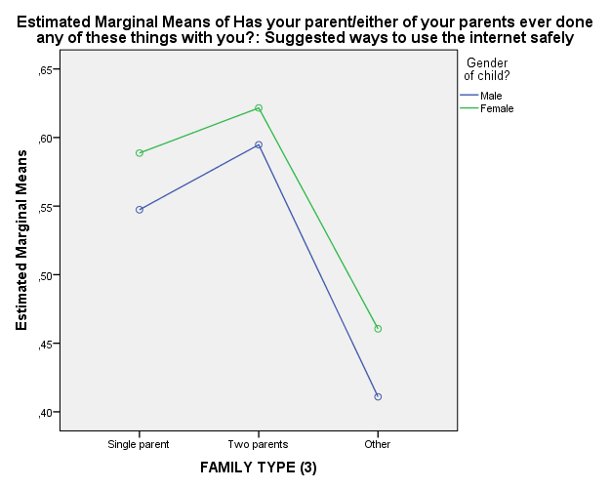

*U faktoriální anovy už vám došly síly. Soustřeďte se na dobrou interpretaci – hlavních efektů i interakcí. Signifikance nás moc nezajímá.*

*SJ*